INFORME EJECUTIVO DE SEGUIMIENTO AL CUMPLIMIENTO DE ACCIONES CORRECTIVAS REGISTRADAS EN LOS PLANES DE MEJORAMIENTO
POR PROCESOS Y ESPECIALES

PERIODO ENERO -MARZO 2021

UNIDAD ADMINISTRATIVA ESPECIAL DE REHABILITACIÓN Y MANTENIMIENTO VIAL - UAERMV

OFICINA DE CONTROL INTERNO

BOGOTÁ D.C. MAYO DE 2021

CONTENIDO

1. Objetivo 3
2. Alcance 3
3. Marco Normativo 3
4. Seguimiento a los planes de mejoramiento por procesos 4
4.1. Vigencia 2016 4
4.2 Vigencia 2018 5
4.3 Vigencia 2019 6
4.4. Vigencia 2020 7
4.5 Vigencia 2021 8
5 Consolidado Hallazgos y Acciones Derivadas de Auditorías Internas OCI en Seguimiento 10
6 Planes de mejoramiento especiales aprobados en OCI 13
7 Reporte del resultado del Indicador CEM-IND-003 Ejecución de Acciones Correctivas 15
8 Conclusiones 17
9. Recomendaciones 18

GRÁFICOS
Gráfico 1 Estado acciones 2016 5
Gráfico 2 Estado acciones 2018 6
Gráfico 3 Estado acciones 2019 6
Gráfico 4 Estado acciones 2020 8
Gráfico 5 Estado acciones 2021 9

INFORME EJECUTIVO DE SEGUIMIENTO AL CUMPLIMIENTO DE LAS ACCIONES CORRECTIVAS REGISTRADAS EN LOS PLANES DE MEJORAMIENTO POR PROCESOS Y ESPECIALES
31 DE MARZO DE 2021

Objetivo

Informar los resultados del seguimiento al estado de cumplimiento de las acciones correctivas registradas en los planes de mejoramiento por procesos y especiales y dar a conocer el resultado del indicador cuatrimestral CEM-IND-003 EJECUCIÓN DE ACCIONES CORRECTIVAS de la Unidad Administrativa Especial de Rehabilitación y Mantenimiento Vial-UAERMV, con corte al 31 de marzo de 2021 en cumplimiento del Plan Anual de Auditorías aprobado por los integrantes del Comité Institucional de Coordinación de Control Interno-CICCI en enero de 2021.

Alcance

Comprende el análisis de cumplimiento en fechas de las acciones correctivas abiertas, en plazo y vencidas, registradas en los planes de mejoramiento aprobados producto de las auditorías internas ejecutadas por OCI a los procesos durante las vigencias 2016, 2018, 2019, 2020 y primer trimestre 2021 y de arqueo a la caja menor, las auditorías contratadas, visitas de entes reguladores y autoevaluaciones.

Marco Normativo

- Constitución Política de Colombia, artículo 209 y 269 “Verificación y Evaluación independiente del sistema de Control Interno y la gestión de la Entidad.”

- Ley 87 de 1993, toda la norma excepto el parágrafo 3 del artículo 11, el cual fue derogado por el artículo 96 de la ley 617 de 2000 “Por la cual se establecen normas para el ejercicio del control interno en las entidades y organismos del estado y se dictan otras disposiciones.”

- Ley 1474 de 2011 artículo 8 y 9 modificados por el artículo 231 del Decreto nacional 019 de 2012 -articulo 76. “Designación del responsable del Control Interno y reportes.”

- Decreto 2145 de 1999, toda la norma “Por el cual se dictan normas sobre el Sistema Nacional de Control Interno de las Entidades y Organismos de la Administración Pública del Orden Nacional y Territorial y se dictan otras disposiciones.”

- Decreto 1537 de 2001, toda la norma “Verificación y Evaluación Independiente del Sistema de Control Interno y la Gestión de la Entidad.”

- Decreto 1227 de 2005, articulo 52 y 108, “Verificación y Evaluación Independiente del Sistema de Control Interno y la Gestión de la Entidad.”

- Decreto 019 de 2012, artículo 230 y 231 “Funciones y competencias adicionales a la Oficina de Control Interno. “

- Decreto 1083 de 2015 titulo 21, “Sistema de Control Interno “

- Decreto 648 de 2017, Articulo 7, “Sistema Institucional y Nacional de Control Interno”

- Decreto Distrital 452 de 2018, toda la norma “…por el cual señalan lineamientos de las funciones de los empleos de jefes de oficina o Asesor de Control Interno…”

- Seguimiento a los planes de mejoramiento por procesos

En el marco del rol Enfoque hacia la prevención establecido en el Decreto 648 de 2017 la OCI, presenta el estado del seguimiento de los planes de mejoramiento por procesos de las auditorias adelantadas en las vigencias 2016, 2018, 2019 y 2020.

4.1. Vigencia 2016

Con corte al 31 de marzo de 2021, no se logró el cierre de ninguna de las 3 acciones en seguimiento; por lo anterior, continua en el mismo estado reportado al finalizar la vigencia 2020.

En total, se han cerrado el 96% de las acciones equivalentes a 64 acciones, quedando pendiente de cierre e incumplidas (3) tres, tal como se muestra en el gráfico 1, así:

- Una (1) del Proceso Gestión Documental-GDOC y
- Dos (2) del Proceso Financiera -FIN

Se aclara que, no ha sido posible realizar el cierre de estas acciones a pesar de las gestiones de la actual Secretaría General: para el proceso GDOC aunque ya se aprobaron las tablas de retención documental-TRD falta convalidar las Tablas de Valoración Documental para actualizar el procedimiento y en FIN sigue pendiente la liquidación de convenios y aclaración de saldos en la vigencia 2007-2008.

Gráfico 1. Estado acciones 2016

Fuente: Archivos OCI – UAERMV.

4.2 Vigencia 2018

Con corte al 31 de marzo de 2021, se han cerrado 112 acciones que corresponden al 93% de 120 acciones formuladas y, sin cerrar con plazo vencido 8 acciones que corresponden al 7%, tal como se muestra en el gráfico 2.

Durante el primer trimestre, se logró el cierre de una (1) acción del proceso Atención al Ciudadano ahora Atención a partes Interesadas y Comunicaciones – APIC, cerrando su plan de mejoramiento de esta vigencia.

Gráfico 2. Estado acciones 2018

Fuente: Archivos OCI – UAERMV, a partir de consolidado seguimiento a planes de mejoramiento.

  - Vigencia 2019

Con corte al 31 de marzo de 2021, se han cerrado 84 acciones que corresponden al 97% de 87 acciones formuladas, sin cerrar con plazo vencido 3 acciones que corresponden al 3%, tal como se muestra en el gráfico 3:

Durante el primer trimestre se cerraron dos (2) acciones del proceso Planificación de la Intervención Vial-PIV, dando cierre al hallazgo 9 y al plan de mejoramiento.

Gráfico 3 Estado acciones 2019

0

84

3
Fuente: Archivos OCI – UAERMV, a partir de consolidado seguimiento a planes de mejoramiento

Con respecto al trimestre anterior, se observa incremento de 3 puntos porcentuales en las acciones cerradas y se mantienen las 3 acciones incumplidas reportadas en el informe anterior, a cargo del proceso GREF relacionadas con la actualización de los inventarios individuales.

4.4. Vigencia 2020

Durante el primer trimestre se cerraron 45 acciones, de acuerdo con la gestión adelantada y a los avances presentados por los procesos en el mes de abril de 2021, lo cual se resume como sigue:

- Dos (2) acciones del proceso Gestión Documental -GDOC, dando cierre a los hallazgos 3 y 4 y al plan de mejoramiento de esta vigencia.
- Cuatro (4) acciones del proceso Atención a Partes Interesadas y Comunicaciones-APIC dando cierre a los hallazgos 2, 3 y 4.
- Siete (7) acciones del proceso Gestión Ambiental –GAM dando cierre a los hallazgos 1, 5, 8, 10 y 11,
- Seis (6) acciones del proceso Gestión de Servicios e Infraestructura Tecnológica-GSIT, dando cierre a los hallazgos 2, 3, 6 y 7,
- Tres (3) acciones del proceso Gestión del Talento Humano – componente Seguridad y Salud en el Trabajo - GTHU-SST, dando cierre a los hallazgos 11, 31 y 32,
- Seis (6) acciones del proceso Gestión Financiera-GFIN, dando cierre a los hallazgos 5, 10 12, 13 y 14,
- Cinco (5) acciones del proceso Control Disciplinario Interno-CODI, dando cierre a los hallazgos 4, 8 y 9,
- Cinco (5) acciones del proceso Gestión de Recursos Físicos-GREF, dando cierre a los hallazgos 1, 2, 3,
- Siete (7) acciones del Proceso Estrategia y gobierno TI-EGTI, dando cierre al hallazgo 8.

Con corte al 31 de marzo de 2021, se han cerrado 151 acciones que corresponden al 68% de 224 acciones formuladas, en plazo se tiene 61 acciones que representa el 27% y, sin cerrar con plazo vencido 12 acciones que corresponden al 5%, tal como se muestra en el gráfico 4:

Gráfico 4 Estado acciones 2020

Fuente: Archivos OCI – UAERMV, a partir de consolidado seguimiento a planes de mejoramiento

Con respecto al trimestre anterior se observa un incremento de 20 puntos porcentuales en las acciones cerradas y disminución de 2 puntos en las acciones incumplidas, pasando de 17 a 14 acciones.

  - Vigencia 2021

APROBACIÓN DE PLANES DE MEJORAMIENTO I trimestre enero-marzo de 2021

En el trimestre enero - marzo se aprobaron 54 acciones correctivas en seis (6) planes de mejoramiento de las auditorías adelantadas en 2020, tal como se detalla a continuación:

- Proceso Estrategia y Gobierno TI-EGTI, mediante memorando 20211600047013 del 29 de marzo de 2021, con 5 acciones pendientes.

- Proceso Producción de Mezcla y Provisión de Maquinaria y Equipo - PPMQ, mediante memorando 20211600013933 del 28 de enero de 2021, con 12 hallazgos y 12 acciones.

- Proceso Gestión Contractual - GCON, mediante memorando 20211600014463 del 28 de enero de 2021, con 13 hallazgos y 18 acciones.

- Proceso Gestión Jurídica – GJUR, mediante memorando 20211600046393 del 26 de marzo, con 8 hallazgos y 16 acciones.

Adicionalmente, se incluyeron los planes de mejoramiento producto del traslado de dos (2) hallazgos de la auditoría ejecutada al proceso de Producción de Mezcla y Provisión de Maquinaria y Equipo - PPMQ, así:

- Proceso Gestión del Talento Humano - GTHU, aprobado mediante memorando 20211600001303 del 12 de enero de 2021, con 1 hallazgo y 1 acción.

- Proceso Direccionamiento Estratégico e Innovación – DESI, aprobado mediante memorando 20211600003063 del 15 de enero de 2021, con 1 hallazgo y 2 acciones.

Durante el primer trimestre, se cerraron 7 acciones, de acuerdo con la gestión adelantada y a los avances presentados por los procesos en el mes de abril de 2021, que corresponden al 13% de 54 acciones formuladas, en plazo se tiene 45 acciones que representa el 83% y, sin cerrar con plazo vencido 2 que representan el 4%, tal como se muestra en el gráfico 5, lo cual se resume así:

- Dos (2) acciones del proceso Direccionamiento Estratégico e Innovación-DESI, dando cierre al hallazgo trasladado de PPMQ.

- Tres (3) acciones del proceso Gestión Jurídica-GJUR.

- Dos (2) acciones del Proceso Estrategia y gobierno TI-EGTI.

Gráfico 5. Estado acciones 2021

Fuente: Archivos OCI – UAERMV, a partir de consolidado seguimiento a planes de mejoramiento

- Consolidado Hallazgos y Acciones Derivadas de Auditorías Internas OCI en Seguimiento

En la siguiente tabla, se relaciona el estado de cada uno de los planes de mejoramiento de acuerdo con el seguimiento realizado por la OCI una vez analizados los avances presentados por los procesos de la UAERMV para las vigencias 2016, 2018, 2019 y 2020.

CONSOLIDADO HALLAZGOS Y ACCIONES CORRECTIVAS DERIVADOS DE AUDITORIAS INTERNAS OCI
2016-2018-2019-2020-2021 EN SEGUIMIENTO
AÑO | PROCESO | N° Hallazgos | Acciones | Cerradas | Abiertas | Incumplidas | Con énfasis en
AUDITORIAS 2016 | Gestión Documental | 8 | 8 | 7 | 0 | 1 | Aprobación tablas de valoración documental
 | Financiera | 12 | 16 | 14 | 0 | 2 | Liquidación convenios
AUDITORIAS 2018 | Atención Al Ciudadano | 8 | 12 | 12 | 0 | 0 | SE CIERRA PLAN DE MEJORAMIENTO
 | Sistemas de Información y Tecnología | 10 | 22 | 20 | 0 | 2 | Política para actualizar y publicar activos de información. Pantalla de administración y un reporte en SI Capital.
 | Talento Humano | 11 | 14 | 13 | 0 | 1 | Socialización Manual de funciones trabajadores
 | Administración de Bienes e Infraestructura | 15 | 17 | 12 | 0 | 5 | Inventario, perfiles Si Capital.
AUDITORIAS 2019 | Planificación de la Intervención Vial | 12 | 14 | 14 | 0 | 0 | SE CIERRA PLAN DE MEJORAMIENTO
 | Gestión de Recursos Físicos - traslados (1) DESI (2) PIV | 3 | 3 | 0 | 0 | 3 | Inventarios individuales
AUDITORIAS 2020 | Gestión Documental | 7 | 17 | 17 | 0 | 0 | SE CIERRA PLAN DE MEJORAMIENTO
 | Atención a Partes Interesadas y Comunicaciones | 13 | 30 | 28 | 0 | 2 | Revisión documental Plan Institucional de participación Ciudadana y procedimiento PQRSFD
 | Direccionamiento Estratégico e Innovación - traslado (1) APIC | 1 | 1 | 1 | 0 | 0 | CERRADO
 | Gestión del Talento Humano -SST | 32 | 32 | 27 | 1 | 4 | Evaluar con el responsable del predio la forma de definir de manera técnica si el muro posee un riesgo de caída potencial. Realizar la actualización de los Planes de Emergencia de cada sede. lograr mitigar el riesgo de trabajo en alturas en sede de producción.
 | Gestión del Talento Humano - traslados (1) DESI (1) PIV (2) GSIT | 4 | 6 | 6 | 0 | 0 | CERRADO
 | Gestión Jurídica - traslados (1) DESI | 1 | 1 | 1 | 0 | 0 | CERRADO
 | Gestión Ambiental - incluye Traslados:  (1) GSIT, (1) GTHU | 14 | 28 | 27 | 1 | 0 | En seguimiento
 | Intervención de la Malla Vial  Traslado (1) GTHU | 1 | 1 | 1 | 0 | 0 | CERRADO
 | Gestión Financiera | 16 | 19 | 11 | 8 | 0 | En seguimiento
 | Gestión de Servicios e Infraestructura tecnológica 2019 | 8 | 17 | 15 | 0 | 2 | Aportar los documentos contenidos en el contrato 526-2018 que dan cuenta de la existencia de 202 estaciones de trabajo y Realizar un informe con imágenes donde se evidencia la adaptación de los puestos de trabajo
 | Control Disciplinario Interno | 9 | 10 | 5 | 5 | 0 | En seguimiento
 | Atención a Partes Interesadas y Comunicaciones- Comunicaciones | 22 | 22 | 0 | 22 | 0 | En seguimiento
 | Gestión de Recursos Físicos | 12 | 17 | 5 | 8 | 4 | Incluir en las obligaciones del profesional en Contabilidad la actividad de realizar el cálculo del deterioro, Realizar una mesa de trabajo con el fin de socializar el Manual de Supervisión e Interventoría.
 | PPMQ traslado (1) GREF | 1 | 1 | 0 | 1 | 0 | En seguimiento
 | Estrategia y Gobierno de TI | 13 | 27 | 9 | 16 | 2 | en las obligaciones del profesional en Contabilidad la actividad de realizar el cálculo del deterioro, Realizar una mesa de trabajo con el fin de socializar el Manual de Supervisión e Interventoría, Incluir
AUDITORIAS 2021 | Producción de Mezcla y Provisión de Maquinaria y Equipo | 12 | 12 | 0 | 12 | 0 | En seguimiento
 | Gestión Contractual | 13 | 18 | 0 | 18 | 0 | En seguimiento
 | Direccionamiento Estratégico e Innovación - traslado (1) PPMQ | 1 | 2 | 2 | 0 | 0 | SE CIERRA PLAN DE MEJORAMIENTO
 | Gestión del Talento Humano - traslado (1) PPMQ | 1 | 1 | 0 | 1 | 0 | En seguimiento
 | Gestión Jurídica | 8 | 16 | 3 | 13 | 0 | En seguimiento
 | TOTALES | 268 | 384 | 250 | 106 | 28
Fuente. Elaboración propia a partir de las bases de datos de la OCI

Del cuadro anterior se concluye que se tienen en total 28 acciones incumplidas que corresponden a los siguiente procesos:

- Gestión de Recursos Fisicos-GREF: 12,
- Gestión del Talento Humano-GTHU: 5
- Gestión de Servicios e Infraestructura tecnológica-GSIT: 4
- Gestión Financiera-GFIN: 2
- Atención a Partes Interesadas y Comunicaciones-APIC: 2
- Gestión Documental-GDOC: 1
- Estrategia y Gobierno de TI-EGTI: 2

Los resultados anteriores con el estado de cada plan, fueron dados a conocer mediante correos electrónicos a los directivos responsables de cada uno de sus procesos y sus enlaces, luego de la revisión de los avances recibidos en el trimestre; así mismo, se realizaron reuniones de aclaración, atendiendo las solicitudes recibidas y se generaron los informes ejecutivos trimestrales para publicar en el link de transparencia de la página WEB de la UAERMV.

- Planes de mejoramiento especiales aprobados en OCI

En el trimestre enero- marzo se aprobaron 69 acciones correctivas en tres (3) planes de mejoramiento, tal como se detalla a continuación:

- Producto del arqueo a la caja menor en 2020 mediante memorando 20211600037083 del 26 de febrero de 2021, con 6 hallazgos y 6 acciones.
- Producto de la visita del Archivo Distrital realizada en septiembre de 2020 a la UAERMV, a partir del cual se consolidarón en un solo plan de mejoramiento archivistico – PMA 2021 aprobado en el Comité Instituccional de Gestión y Desempeño-CIGD, las observaciones de años anteriores; fue remitido mediante oficio 20211120009501 del 5 de febrero de 2021 al organismo regulador, con copia a esta oficina, en total 21 hallazgos y 30 acciones.
- Producto de la auditoría interna realizada por el consultor JLPR S.A.S, con el fin de mantener la acreditación del laboratorio de la UAERMV en el proceso Gestión de Laboratorio, el cual fue aprobado mediante memorando 20211600046383 del 26 de marzo de 2021, con 8 hallazgos y 33 acciones,

Durante el trimestre, se recibieron avances de las acciones formuladas en los planes de mejoramiento especiales, a excepción del plan de mejoramiento producto de la Evaluación Independiente al estado del Sistema de Control Interno 2020, del cual se recibió avance de 15 acciones a cargo de la Oficina Asesora de Planeación-OAP, quedando pendiente el reporte de las 24 acciones restantes a cargo de la Secretaría General

En total se cerraron 21 acciones los planes especiales, tal como se detalla:

- Dos (2) acciones del Plan de Mejoramiento Achivistico vigencia 2018,
- Tres (3) acciones del Plan de Mejoramiento Achivistico vigencia 2020,
- Una (1) acción del Plan de Mejoramiento Achivistico vigencia 2021,
- Seis (6) acciones del plan de mejoramiento producto de la rendición de cuentas llevada a cabo el 28 de mayo de 2020.
- Cuatro (4) acciones del Plan de mejoramiento producto de la Evaluación Independiente al estado del Sistema de Control Interno,
- Cinco (5) del Plan de mejoramiento del proceso Gestión del Laboratorio.

A continuación se relaciona el estado de los planes de mejoramiento especiales:

PLANES DE MEJORAMIENTO ESPECIALES
AÑO | PROCESO y/o TEMA | Nº de Hallazgos | Acciones | Cerradas | Abiertas | Sin Cerrar | Con énfasis en
ESPECIALES 2018 | Gestión Documental -PMA | 21 | 30 | 30 | 0 | 0 | SE CIERRA PLAN DE MEJORAMIENTO
ESPECIALES 2020 | Gestión Documental - PMA | 12 | 21 | 17 | 3 | 1 | Una vez convalidada las TVD se elaborará un plan de trabajo para la aplicación en el fondo documental Acumulado de la Secretaria de Obras Públicas el cual se presenta al Comité Institucional de Gestión y Desempeño para su aprobación y asignación de recursos.
 | Direccionamiento Estratégico e Innovación - Rendición de cuentas 2020 | 13 | 16 | 15 | 0 | 1 | Destinar mayor presupuesto a la rendición de cuentas de la entidad, para desarrollar estrategias que fomenten la participación.
 | Evaluación Independiente del Estado del Sistema de Control Interno -SCI | 30 | 39 | 4 | 27 | 8 | Plan GTHU-PL-002 - Plan Estratégico de Gestión de Talento Humano, al Plan de Acción Institucional conforme se establece en el Decreto 612 DE 2018. procedimiento Participación de Grupos de valor APIC-PR-002-V3. MANUAL DE ATENCIÓN AL CIUDADANO y GRUPOS DE VALOR. Procedimiento de Conflicto de Interés para la UAERVM y línea de denuncia interna
ESPECIALES 2021 | Arqueos cajas menores | 6 | 6 | 0 | 6 | 0 | En seguimiento
 | Gestión Documental - PMA | 21 | 30 | 1 | 29 | 0 | En seguimiento
 | Gestión Laboratorio | 8 | 33 | 5 | 28 | 0 | En seguimiento
 | TOTALES | 111 | 175 | 72 | 93 | 10
Fuente. Elaboración propia a partir de las bases de datos de la OCI

Del cuadro anterior se concluye que se tienen 10 acciones sin cerrar a cargo de los procesos de Gestión Documental -GDOC(1), Direccionamiento Estratégico –DESI (1), Gestión del Talento Humano-GTHU (5), Atención a partes Interesadas y Comunicaciones -APIC(3).

- Reporte del resultado del Indicador CEM-IND-003 Ejecución de Acciones Correctivas

En la vigencia 2019 se formuló el indicador de gestión CEM-IND-003 EJECUCIÓN DE ACCIONES CORRECTIVAS, con el fin de conocer cada cuatrimestre el cumplimiento en la ejecución de las acciones correctivas formuladas en los planes de mejoramiento vigentes de los procesos; en esta medición no se incluyen las acciones de los planes de mejoramiento especiales dado que no son producto de auditorías internas ejecutadas por OCI.

Para cuatrimestre enero-abril de 2021, se incluyó, adicional a los planes de mejoramiento producto de auditorías internas realizadas por la OCI, el plan de mejoramiento del Sistema de Gestión del Laboratorio, dado que aunque la auditoría interna la realizó un externo la aprobación y seguimiento lo efectúa la OCI .

En este sentido, acorde con el cierre al 30 de abril de 2021, para el primer cuatrimestre se reporta el siguiente resultado a la Oficina Asesora de Planeación- OAP para este indicador, ver imagen tomada:

De 56 acciones correctivas programadas para cumplirse en el cuatrimestre (enero a abril de 2021), se logró el cierre de 46 y 10 acciones se reportaron como incumplidas, lo que arroja un 82% de cumplimiento lo que se clasifica en rango de gestión deficiente.

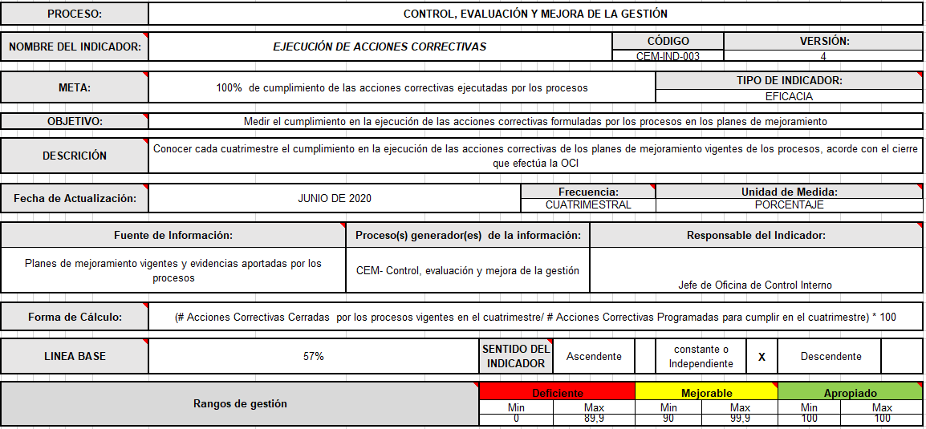
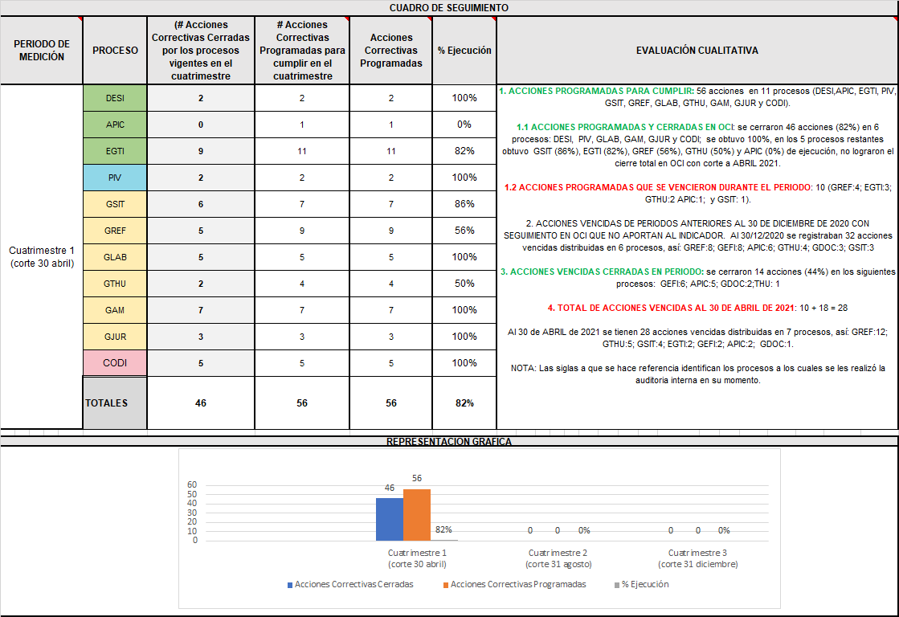
Fuente. Indicador reportado por OCI a la OAP.

Se observa que los 11 procesos que tenian las 56 acciones programadas, obtuvieron los siguientes rangos de gestión:

- Seis (6) cumplieron al 100% DESI, PIV, GLAB, GAM, GJUR y CODI con un rango de gestión apropiado.
- Los restantes cinco (5) con el 86%, 82%, 50%, 56% y 0% GSIT, EGTI, GREF, GTHU y APIC, respectivamente, con un rango de gestión deficiente.

Para el primer cuatrimestre 2021, la medición del indicador CEM-IND-003 EJECUCIÓN DE ACCIONES CORRECTIVAS logró el 82% de cumplimiento de las acciones formuladas, con respecto al 86% que se alcanzó en el tercer cuatrimestre 2020 y al 63% si se compara con el mismo periodo en la vigencia 2020, lo cual muestra el compromiso de los procesos en la mejora de la gestión en la UAERMV en este aspecto; no obstante, el nivel apropiado de cumplimiento del 100% no se ha logrado.

- Conclusiones

En el marco de roles que le asignan las normas vigentes a las Oficinas de Control Interno-OCI, producto de la gestión de todos los procesos y del análisis de la información que fue puesta a disposición de esta oficina se concluyó que:

- De los planes de mejoramiento por procesos en seguimiento 2016, 2018, 2019, 2020 y 2021, de un total de 384 acciones correctivas formuladas se han cerrado 250, 106 están abiertas y 28 incumplidas.

- En el I trimestre 2021, se logró el cierre de 55 acciones correctivas de planes de mejoramiento producto de auditorías internas efectuadas por la OCI, en 12 procesos, así:

- (9) de Estrategia y Gobierno TI,
- (7) de Gestión Ambiental,
- (6) de Gestión Financiera,
- (6) de Gestión de Servicios e Infraestructura tecnológica,
- (5) de Atención a Partes Interesadas y Comunicaciones,
- (5) de Gestión de Recursos Físicos,
- (5) de Control Disciplinario Interno,
- (3) de Gestión del Talento Humano – componente Seguridad y Salud en el Trabajo GTHU-SST,
- (3) de Gestión Jurídica,
- (2) de Gestión Documental,
- (2) de Planificación de la Intervención Vial y
- (2) de Direccionamiento Estratégico e Innovación

- Las 28 acciones incumplidas en los planes de mejoramiento por procesos corresponden a los siguientes procesos:

- Gestión de Recursos Fisicos (12),
- Gestión del talento Humano (5),
- Gestión de servicios e Infraestructura tecnológica (4)
- Gestión Financiera (2)
- Atención a Partes Interesadas y Comunicaciones (2)
- Gestión Documental (1)
- Estrategia y Gobierno de TI (2)

- En el I trimestre 2021, se logró el cierre de cuatro planes de mejoramiento de los procesos:

- Atención al Ciudadano - 2018
- Planificación de la Intervención Vial - 2019
- Gestión Documental - 2020
- Direccionamiento Estratégico e Innovación, producto de traslados de hallazgos 2020.

- En el I trimestre 2021, de los planes de mejoramiento especiales en seguimiento, se han cerrado 72 acciones, se tienen 93 abiertas y 10 vencidas. En el trimestre se cerraron 21 acciones.

- Del plan de mejoramiento producto de la Evaluación Independiente al estado del Sistema de Control Interno, se recibió reporte de avance de la Oficina Asesora de Planeación faltando el reporte de cumplimiento de las acciones a cargo de la Secretaría General, lo cual fue informado mediante correo de fecha del 22 de junio de 2021 y del cual no se recibió respuesta.

- El resultado del indicador cuatrimestral CEM-IND-003 EJECUCIÓN DE ACCIONES CORRECTIVAS, registra que se logró el cierre de 46 acciones de 56 programadas que representan el 82%, ubicado en un rango de gestión deficiente, dado que de los 11 procesos que tenían acciones programadas, (6) se cumplieron al 100%, (4) estuvieron entre el 56% y 86% y (1) no cumplió con la acción programada, afectando notablemente el indicador que tiene como meta el 100% de cumplimiento.

- Cada trimestre, por cada plan de mejoramiento vigente, mediante correos electrónicos se dieron retroalimentaciones de los resultados a los enlaces y directivos de los procesos, con el seguimiento producto del análisis realizado por la OCI; no obstante, se identificó que no se han atendido todas las observaciones ni recomendaciones que, en algunos casos, han sido reiterativas.

9. Recomendaciones

- Reportar oportunamente a la OCI, los avances de la implementación de las acciones correctivas formuladas en el Plan de Mejoramiento por procesos y especiales de acuerdo con los cronogramas establecidos trimestralmente mediante memorando 20211600044063 del 16 de marzo de 2021, dado que para el I trimestre se presentaron inconvenientes en la oportunidad y en la consistencia del reporte recibido de los planes de mejoramiento a cargo de la Secretaría General, lo que representó reprocesos en el análisis de la información aportada.

- Aportar todas las evidencias que dan cumplimiento de las acciones propuestas, con el fin de lograr el cierre efectivo y eficiente de cada una de las acciones.

- Los responsables de la implementación de las acciones correctivas deben identificar con anterioridad cuando no se logre el cumplimiento de la acción en el plazo inicial y solicitar ante la OCI formalmente la ampliación de plazo con la debida justificación, con el fin de evitar el registro de incumplimientos.

- Formular acciones que logren eliminar las causas que generaron los hallazgos identificados en las auditorías y que aporten al fortalecimiento a la gestión del proceso y de la entidad; así mismo, establecer fechas de terminación acordes para su ejecución y la apropiación por el directivo responsable.

- Atender las observaciones remitidas mediante correos electrónicos a cada directivo y enlace con el seguimiento realizado por la Oficina de Control Interno al avance reportado por los procesos correspondiente al primer trimestre del 2021.

- Continuar trabajando en la apropiación por cada proceso del concepto institucional del indicador cuatrimestral CEM-IND-003 EJECUCIÓN DE ACCIONES CORRECTIVAS, con el fin de lograr un rango de gestión apropiado con el 100% de cumplimiento.

Acatando la Ley de Transparencia 1712 de 2014, este informe será enviado a la Oficina Asesora de Planeación para ser publicado en la página Transparencia de la Entidad.

Esta oficina queda atenta a cualquier solicitud de aclaración o información adicional que se requiera sobre el contenido del informe.

Elaboró: Edy Johana Melgarejo Pinto – Ingeniera en Transporte y Vías – Contratista OCI
Revisó: Edna Matilde Vallejo Gordillo – Jefe Oficina Control Interno

aprobado mediante memorando 20211600070503 del 29 de junio de 2021.

Decreto 648 de 2017 “Por el cual se modifica y adiciona el Decreto 1083 de 2015, Reglamentario Único del Sector de la Función Pública” … Artículo 17. Modifíquese el artículo 2.2.21.5.3 del Decreto 1083 de 2015, el cual quedará así: … Artículo 2.2.21.5.3 De las oficinas de control interno. Las Unidades u Oficinas de Control Interno o quien haga sus veces desarrollarán su labor a través de los siguientes roles: liderazgo estratégico; enfoque hacia la prevención, evaluación de la gestión del riesgo, evaluación y seguimiento, relación con entes externos de control…”

